**2012实验室介绍**

**2012实验室：面向未来发展的挑战，肩负集团创新、研究、平台开发与能力提升的责任**

**具体部门介绍：**

**研发能力中心：集团世界级的软硬件工程技术、方法、工具研究与应用中心**

**中央硬件工程院：集团硬件工程的硬件架构及关键技术突破**

**中央软件院：集团软件能力中心，提供ICT软件基础设施**

**中央研究院：集团未来创新研究与技术突破**

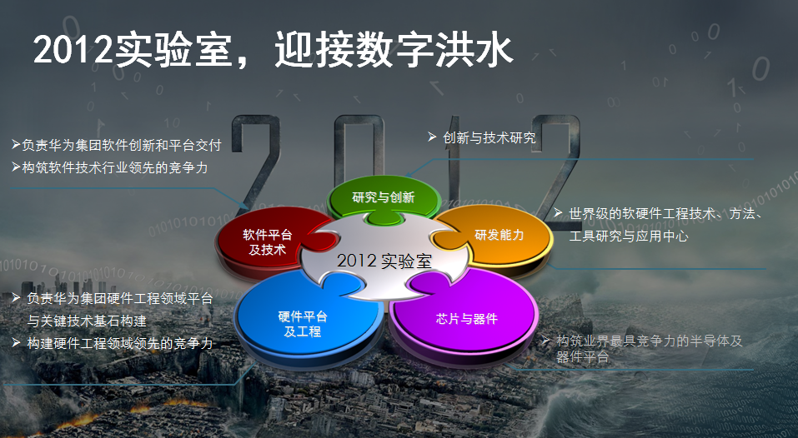

**研发机构遍布全球：国内深圳、北京、上海、杭州、南京、西安、成都、武汉、苏州等研究所，海外包括硅谷、西雅图、达拉斯、德国、瑞典、日本、芬兰、意大利等国家和地区，凝聚全球顶尖能力与顶级专家，整合全球战略资源，突破无人区，引领行业生态发展。**

**数字洪水的时代正在到来，加入2012实验室一起为华为打造诺亚方舟！这里的每一次创新，每一次突破，每一次成功，希望有你的加入！**